学号 E21714049 专业 计算机科学与技术 姓名 梅世祺

实验日期 **2019.10.30** 教师签字 成绩

实验报告

【实验名称】 **Java文件输入和输出**

【实验目的】

­学习Java中一些文件输入输出的类，掌握基本的文件输入输出方法，并尝试通过相关练习加深认识。

【实验原理】

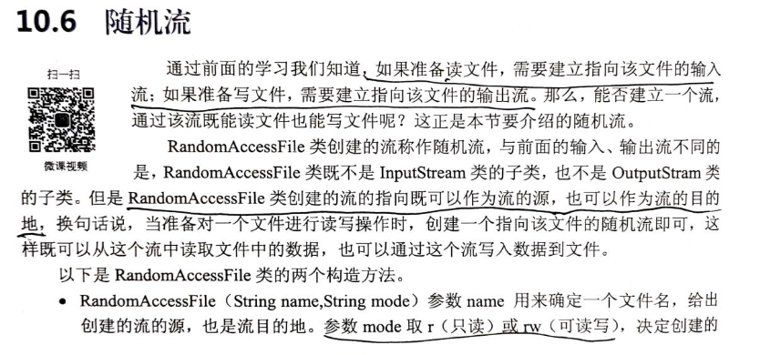

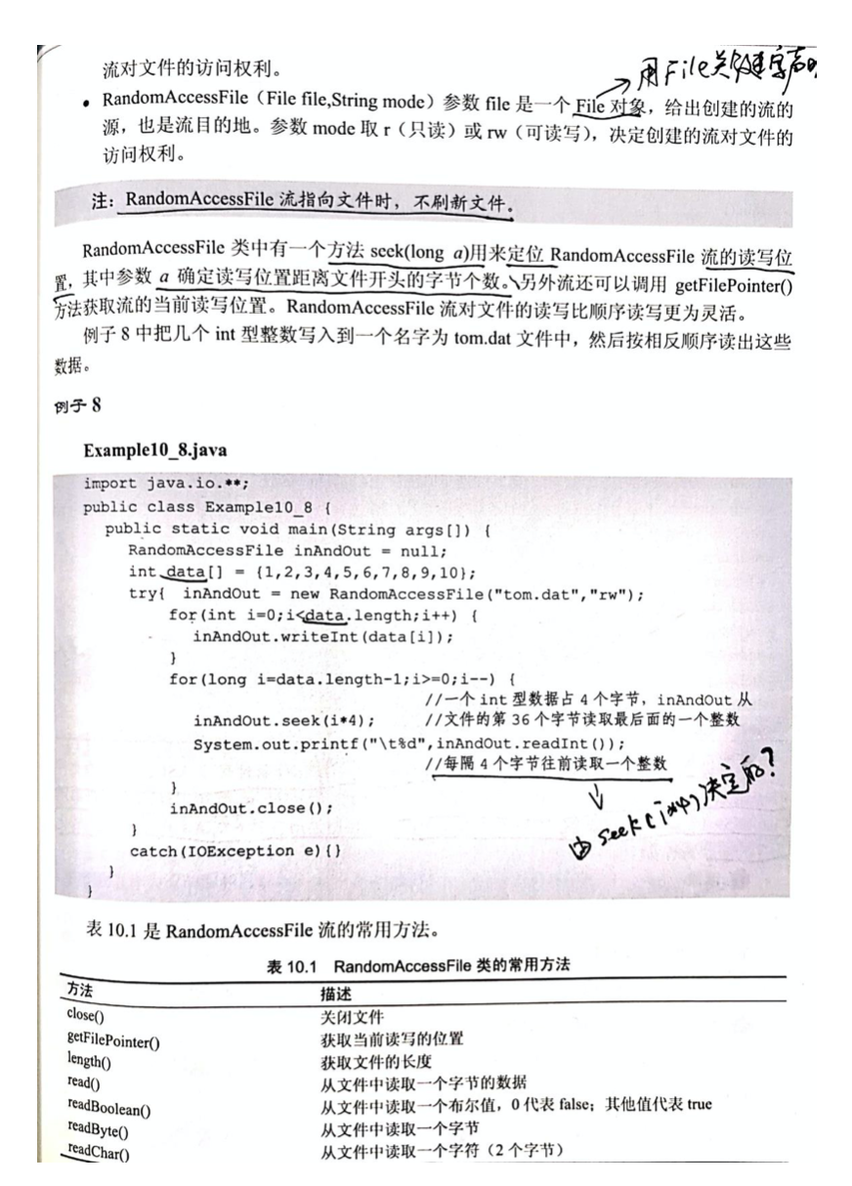

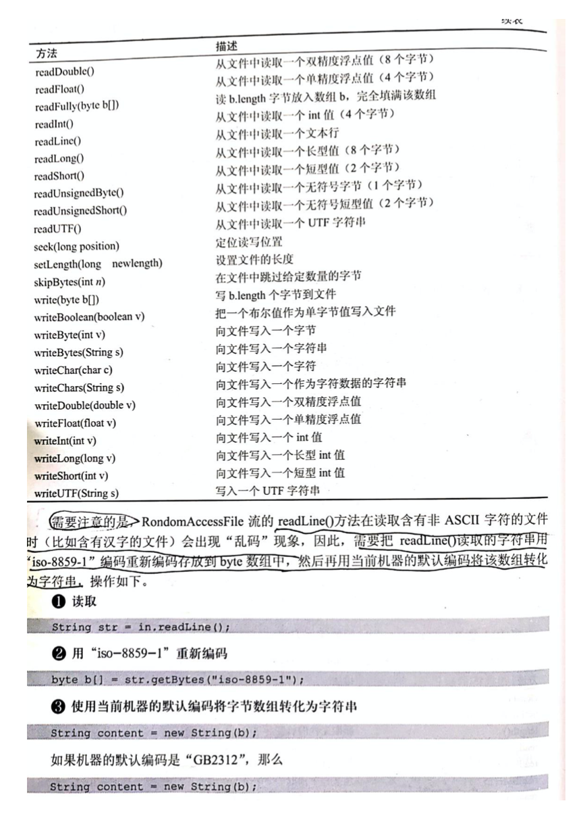

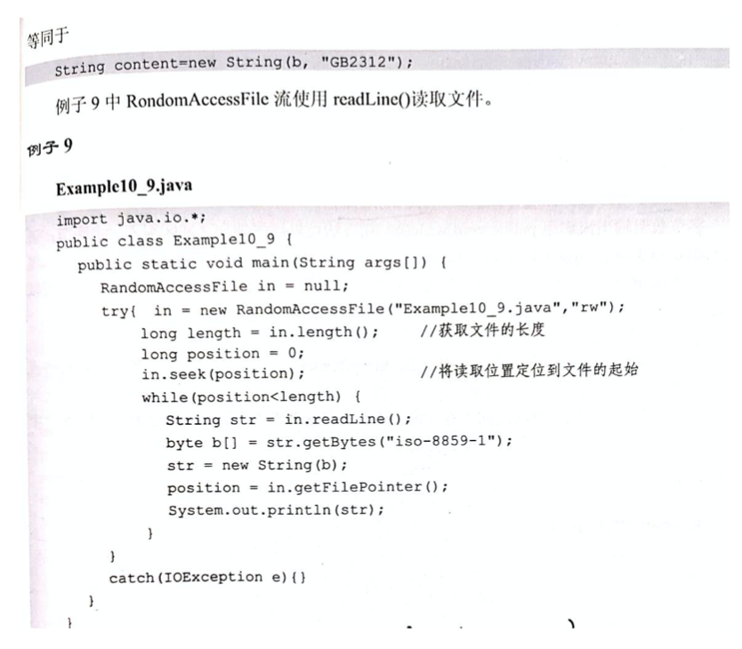

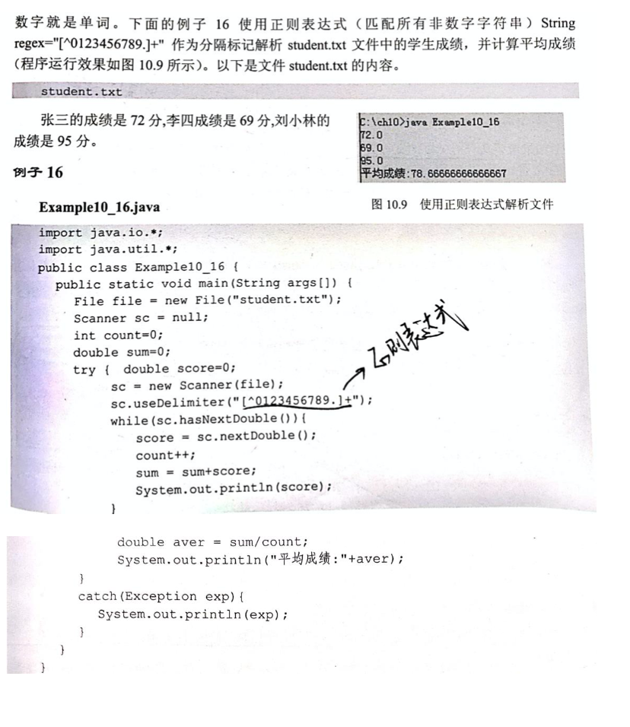

【实验内容】

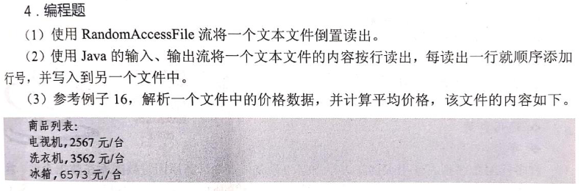

代码实现：

1. 使用RandomAccessFile 流将一个文本文件倒置读出。

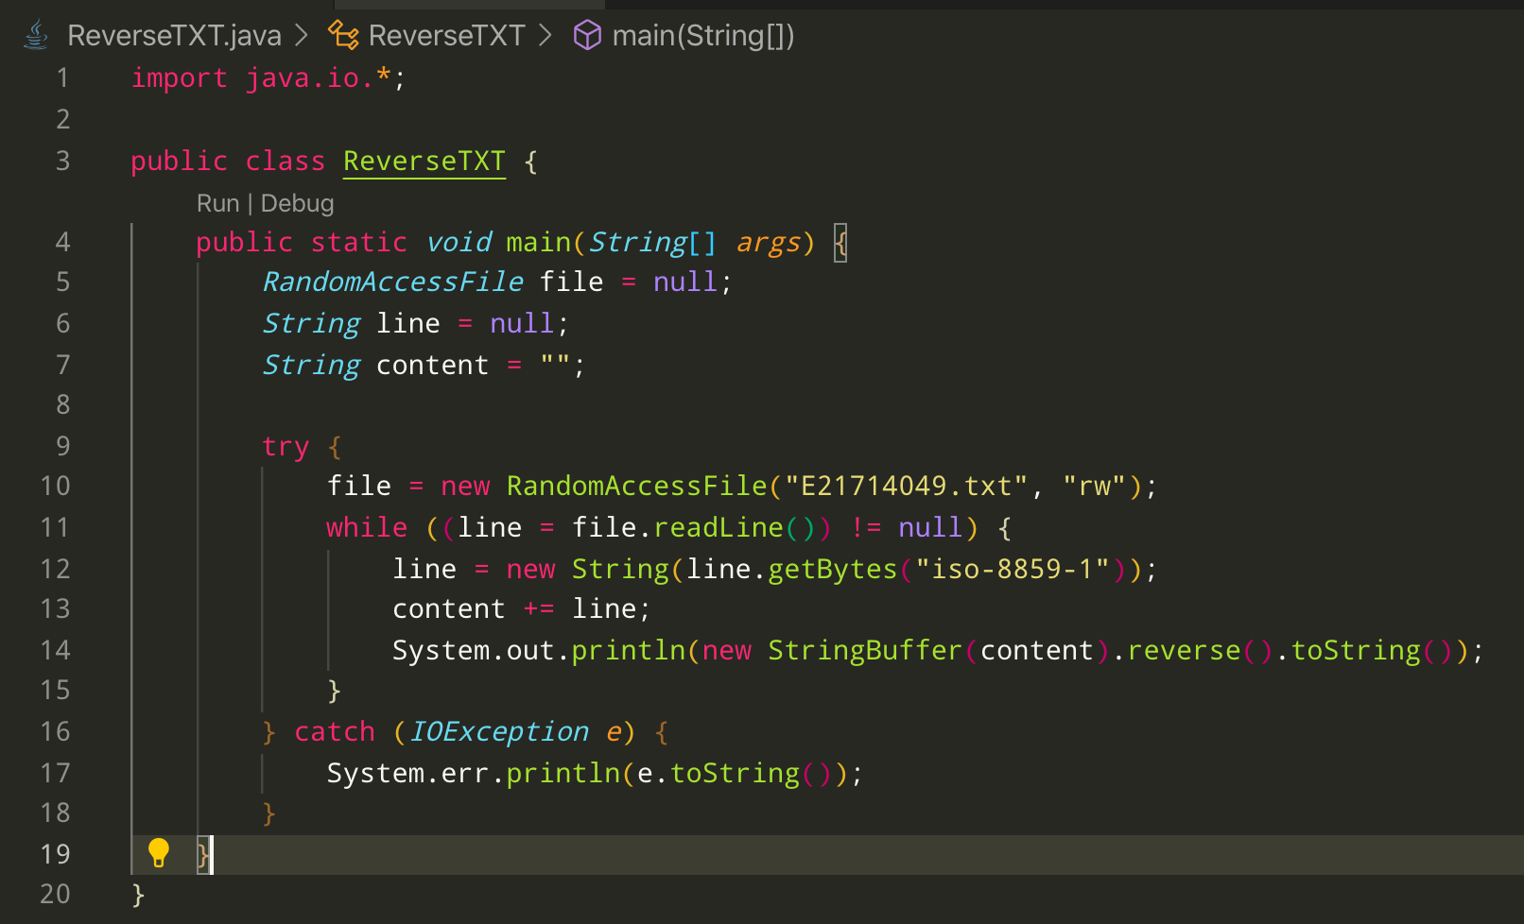

文件 E21714049.txt 的内容：

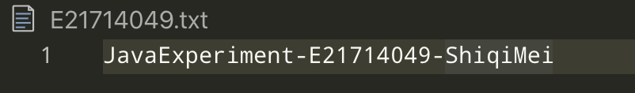

运行结果：

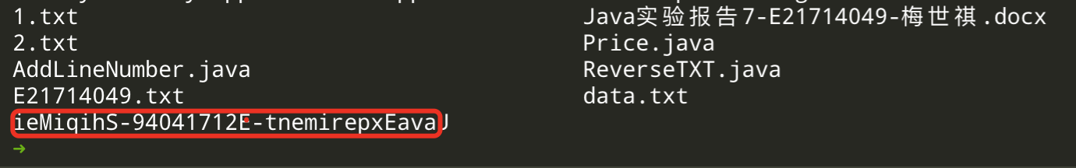

1. 使用Java的输入输出流将一个文本文件的内容按行读出，每读出一行就顺序添加行号，并写入到另一个文件中。

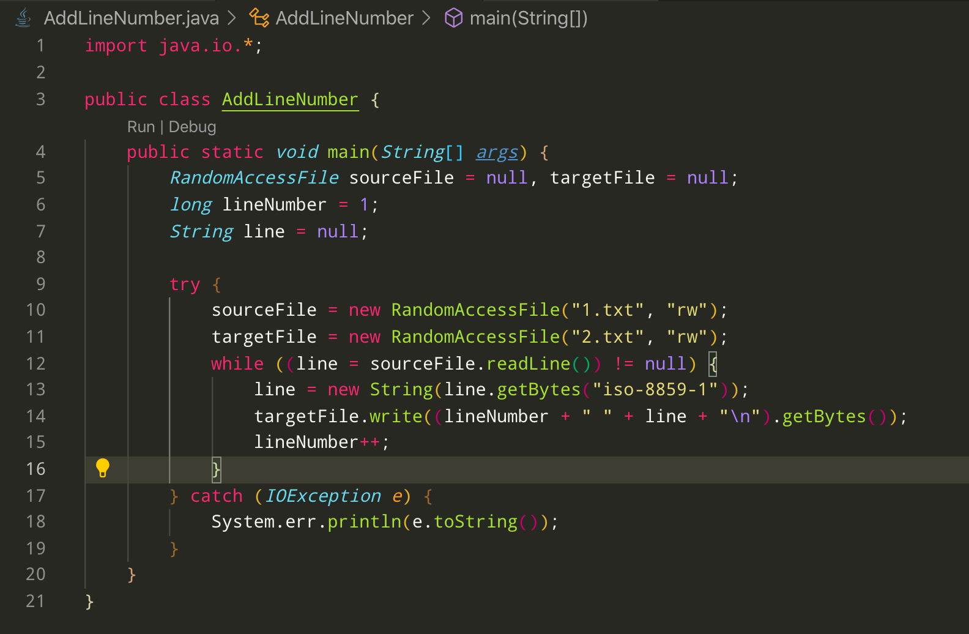

文件内容及运行结果：

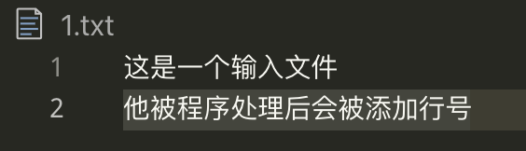

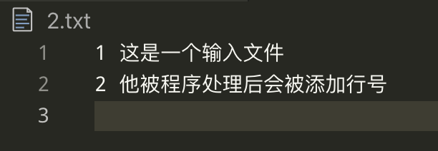

1. 参考例子16，解析一个文件中的价格数据，并计算平均价格。

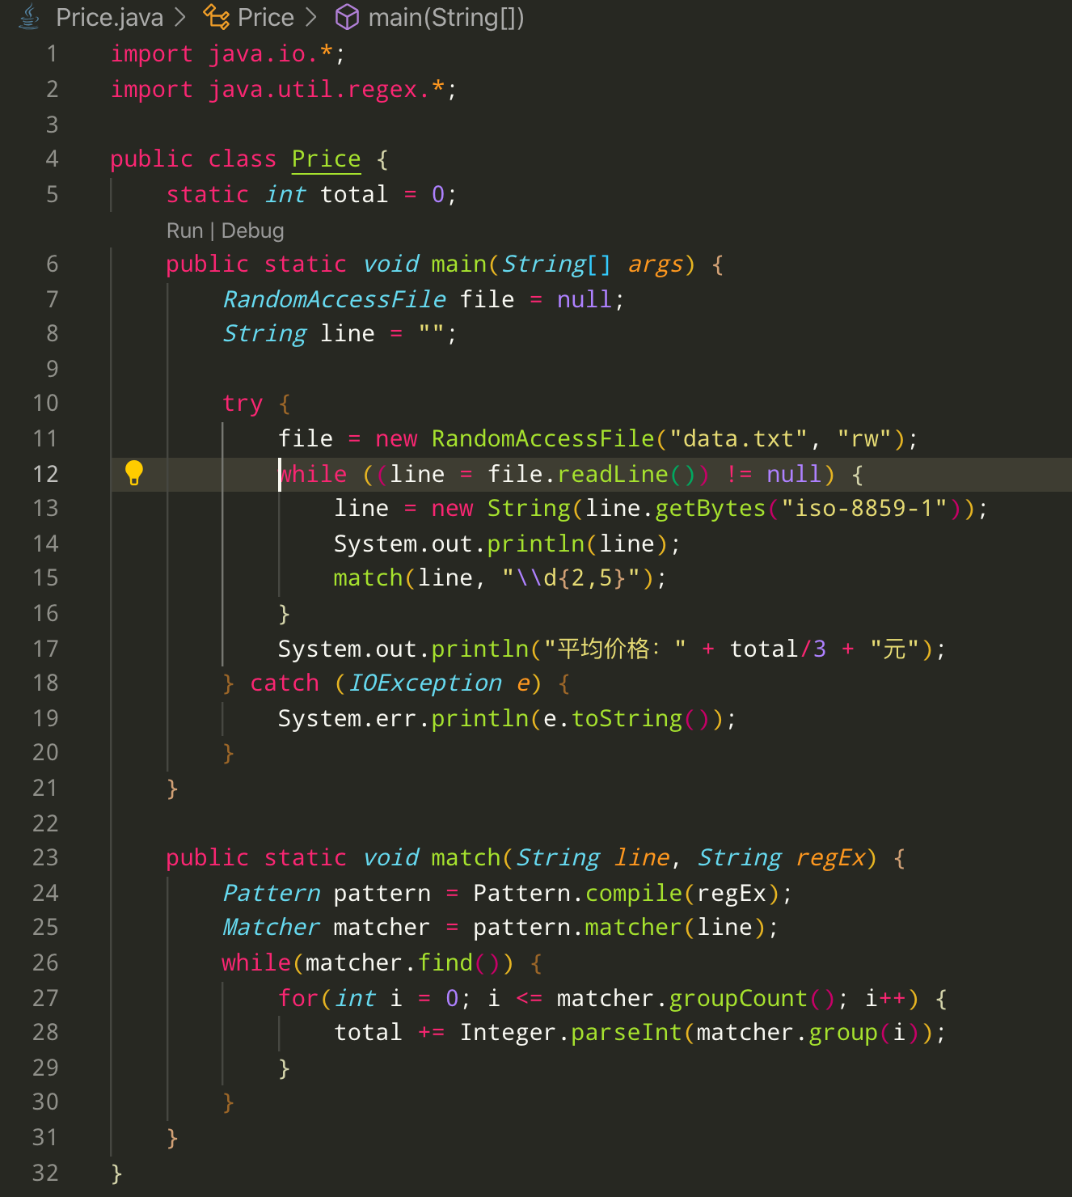

文件内容：

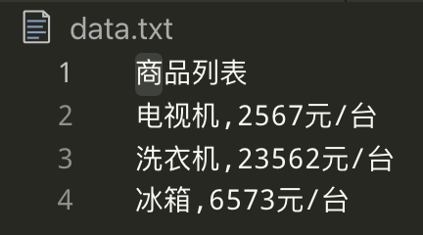

运行结果：

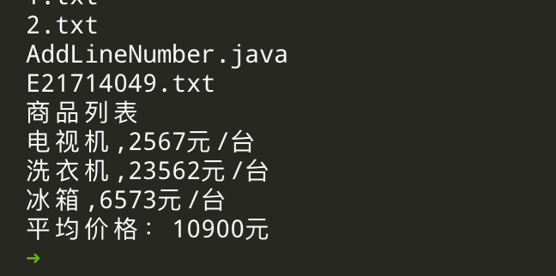

【小结或讨论】

1. 我们平常创建流对象关联文件,开始读文件或者写文件都是从头开始的,不能从中间开始,如果是开多线程下载一个文件如FileWriter或者FileReader等等都无法完成,而RandomAccessFile就可以解决这个问题；
2. 在第3题中用到了正则表达式匹配，其中 Pattern 类用于构造正则表达式，Matcher 用于真正的匹配。